臺灣港務股份有限公司
蘇澳國際商港錨泊使用管理規定

- 目的
為避免船舶長時間佔用港外錨地以致錨位不足，導致進出港船舶無法於錨區等候，暨提升本公司轄管錨地使用效率及船舶航行安全，特訂定本公司「蘇澳國際商港錨泊使用管理規定」，加強錨區管理。
- 蘇澳港錨泊位置
範圍：以下四點依序連線而圍繞之水域範圍：
蘇澳商港第一錨泊區域:
A點(24°35’24”N，121°53’02”E)。
B點(24°35’9.5”N，121°52’50.5”E) 。
C點(24°35’00”N，121°53’53”E。
D點(24°34’23”N，121°53’20”E)。
蘇澳商港第二錨泊區域:
D點(24°34’23”N，121°53’20”E)。
E點(24°34’22”N，121°53’37”E)。
F點(24°34’06”N，121°53’37”E)。
G點(24°34’06”N，121°53’21”E)。
- 錨泊申請
- 進港下錨
- 適用對象：有航港局進港預報許可等待船席之船舶。
- 錨泊期間：配合船席安排原則2天。
- 出港下錨
1.適用對象：出港後因業務需要於錨區作短暫停留之船舶。
2.錨泊期間：除經蘇澳港核准，原則不超過1天。
- 移泊下錨
- 適用對象：出港後因業務需要於錨區作短暫停留且仍需進港之船舶。
- 錨泊期間：除蘇澳港核准，原則不超過1天。
- 到港下錨
- 適用對象：因業務需要(加水、補給、修理、更換船員、待命等)不進出本公司轄管國際商港僅於錨區作短暫停留之船舶。
- 錨泊期間：原則不同意船舶因業務需要下錨。
- 適用本款之船舶於任務結束後須立即駛離錨區，以利錨地調度。（本國籍船舶除外）

- 申請作業
依錨泊需求優先由電腦系統申請許可。如系統異常可以書面紙本(如附件-國際商港錨地申請書書面紙本)傳真向航管中心(VTS，傳真03-9964591)提出申請，並於事後補登輸入。
- 錨泊程序
船舶應依航管中心(VTS)建議之錨泊區擇適當錨位下錨，並與其他船舶保持安全距離。下錨前須與航管中心(VTS)確認位置；完成下錨後向航管中心(VTS)回報下錨位置與時間。
- 禁止錨泊
錨泊區現況或船舶狀況符合下列任一條件者，本公司得禁止該船舶於錨泊區下錨:
- 船舶未委託船務代理公司辦理錨泊申請。
- 錨泊區無適當錨位且船舶無法保持安全距離。
- 船舶AIS故障、未開啟或顯示與申報不符且無法查證確認 。
- 船舶流錨，經重新下錨仍無法保持錨位。
- 列屬聯合國安理會禁止入港及交通部航港局關注船舶清單。
- 未經核准進入錨區水域之大陸船舶。
- 於非錨泊區附近下錨或徘徊之船舶，經航管中心(VTS)勸離而不從者，依下列事項辦理：
- 暫停錨泊申請，並將船舶名單送航港局。
- 暫停錨泊期間：3個星期。
- 預警機制
- 於中央氣象局發佈海上、陸上颱風警報後，依各港風災緊急應變作業要點採行相關作為，並得預為警示及通知港區航商業者，提早做好防颱準備。
- 於中央氣象局發布熱帶性低氣壓(中心附近最大風速等於或小於每小時33浬（每秒17.1公尺）即等於或小於7級風)或海上強風特報(平均風力將達到6級或以上)時，各港採取相關因應措施如下：
- 通知各船務代理公司適時掌握船期，其所屬船舶如要進港請儘早安排。
- 發送 AIS 強風簡訊，提醒船舶注意錨泊守值並備妥主機。
- 航管中心(VTS)依指示啟動錨泊區淨空機制。
- 各港航管中心(VTS)值班管制員，應加強監控錨泊區船舶動態，如研判有異常危害情事發生，即以適當方式警示錨區船舶。
- 通報應變程序
如有下列情況之一，航管中心(VTS)即依商港法及各分公司災害防救業務計畫規定應變處置，並通報各港監控中心轉報有關單位：
- 符合第四點禁止錨泊任一條件之船舶，未經許可進入或於錨泊區滯留，經航管中心(VTS)驅離不從者。
- 錨泊船未與他船保持安全距離，或未開啟AIS者，經航管中心(VTS)警示仍未改善者。
- 錨泊船流錨、與他船碰撞或持續往岸際漂流有擱淺風險者。
- 其他發生海難事件案件。
- 次標準船舶管理
- 依航港局提供次標準船舶清單確認後，於該等船舶進入錨地指泊時，另安排適當錨位供其錨泊。
- 前款船舶於下錨期間，須隨時保持動力備便，且不得裝卸主機，VTS將加強船舶監控，並提早執行相關預警機制及通報應變程序。
- 錨泊時間依本規定「三、錨泊申請」。
- 注意事項
- 船舶於錨泊期間須有足夠船員留守，並全程開啟AIS；駕駛台日夜均須有人當值並確實守聽各港港區指定無線電VHF頻道。
- 為保持船舶安全，船舶於錨泊期間應依下列事項辦理:
- 如遇天候不良或有安全顧慮時，不得拆卸修理與船舶機動有關之機械。
- 船舶若有修理作業，須經航管中心(VTS)同意。
- 錨泊期間不得丟棄垃圾（含廚餘），排放廢油水及壓艙水，船舶之廢油水、廢棄物或其他污染物質，應留存船上或排洩於岸上收受設施。違反者將依商港法第37、38及63條規定移送航港局處分。
- 錨泊任務結束後須立即駛離錨區，如不聽從航管中心(VTS)指揮者，將依商港法第33條及第67條規定移送航港局處分。
- 錨位不足時，航管中心(VTS)依船舶位置及申請次序請船長於錨區範圍外等候。
- 進入錨區之各種船舶，應依分公司之指揮行駛及靠泊至指定錨泊區位；如有違反且情節嚴重者，取消錨泊資格；若造成錨區及其他船舶危險，將移送航港局裁處。
- 船舶於錨泊期間應確實守值並注意航行安全，如因疏忽致造成意外事件，應自負相關責任；錨區僅提供船舶錨泊使用，本公司不負任何保管及損壞賠償之責。
- 為維護錨區秩序及管理，得由航港局、臺灣港務公司、地方政府環保局、海巡署等相關單位會同船務代理業者抽查船舶，若有違反相關法令或規定，由權責單位裁處或要求離開錨泊區。
- 第二錨泊區係提供和平港船舶，如和平港外海因湧浪過大，不 宜下錨時，於蘇澳港港外第二錨泊區下錨使用。有關該船舶資料， 原則以1天前預報蘇澳港信號台，以協助該船停錨。另本錨地，蘇澳港信號台僅協助提供相關資訊服務，船舶於進錨區、停錨及出錨區期間航行安全應自行負責。
- 備註
- 商港法第三十三條：船舶在商港區域內停泊或行駛，應受商港經營事業機構、航港局或指定機關之指揮。
- 商港法第三十七條第一款：商港區域內，不得為下列污染港區行為：船舶排洩有毒液體、有毒物質、有害物質、污油水或其他污染物之行為。
- 商港法第三十八條：商港區域內，船舶之廢油水、廢棄物或其他污染物質，應留存船上或排洩於岸上收受設施。
- 商港法第四十四條：第十五條至第二十條、第二十三條至第二十五條、第二十八條至第三十四條、第三十六條至第四十條有關船舶入出港、船舶在港停泊及停航、妨害港區安全行為、港區污染行為、妨礙商港設施、危險物品之裝卸、遇難或避難船舶之管理及船舶修理之管理等港務管理事項之規則，由主管機關定之。
- 商港法第六十三條：違反第三十七條第一款及第三十八條規定，由航港局處船舶所有人或船長新臺幣三十萬元以上一百五十萬元以下罰鍰，並令其限期改善，屆期未完成改善者，按次處罰。
- 商港法第六十六條：違反第四十四條所定規則中有關港務管理事項之規定，由航港局或指定機關處行為人新臺幣十萬元以上五十萬元以下罰鍰。
- 商港法第六十七條：違反第三十三條，由航港局或指定機關處船舶所有人或船長新臺幣十萬元以上五十萬元以下罰鍰。
- 商港港務管理規則第五十二條：錨泊區之船舶，遇天候不良或有安全顧慮時，不得修理與船舶機動有關之機械，以保持船舶安全。

錨 地 申 請 書
附件
致:蘇澳港航管中心 (VTS)
本公司代理之船舶預計抵達港外錨區停留，停留錨地期間謹遵守港務當局等各項規定並且由本公司負擔一切相關之責任及文件辦理程序，本公司亦將督促及協助所代理船舶於泊地停留期間，遵從我國各項規定及商港管理機關(構)之指示，特向貴單位說明並申請准許停留許可。
該輪明細如下:
船舶名稱(中英文)：
船舶呼號：
船舶類型：
船舶總長： 米
船舶國籍：
總噸位：
國際海事組織號碼：
到港最大吃水： 米
預計抵港時間：
預計停留天數：
是否有船舶自動識別系統：
是否有危險品：
是否有有效P&I文件：
最近一次停泊於錨地日期(無則免填)：

申請船務代理公司行號：
聯絡人姓名：
公司電話：
手機號碼：
航港局註冊客戶代碼(四碼) ：

(代理行公司行號章戳)

中華民國 年 月 日

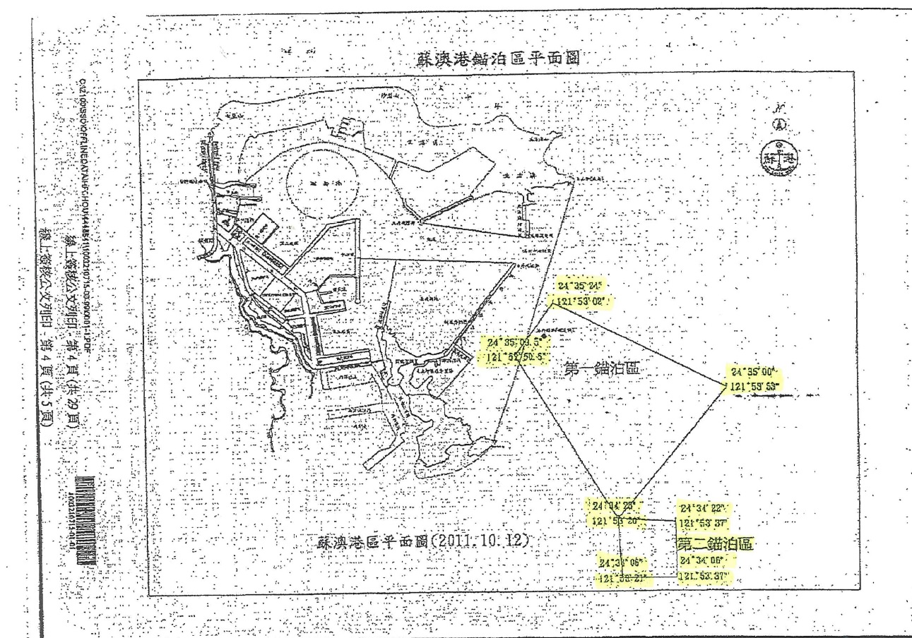
蘇澳港道航行區暨外海錨泊區示意圖
A
B
C
D
E
F
G

